Задание для д\о «Выжигание по дереву».
Скоро 9 мая, нужно сделать одну работу на военную тему.
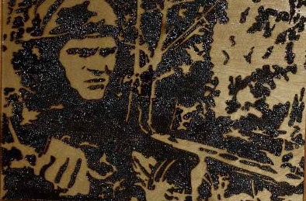

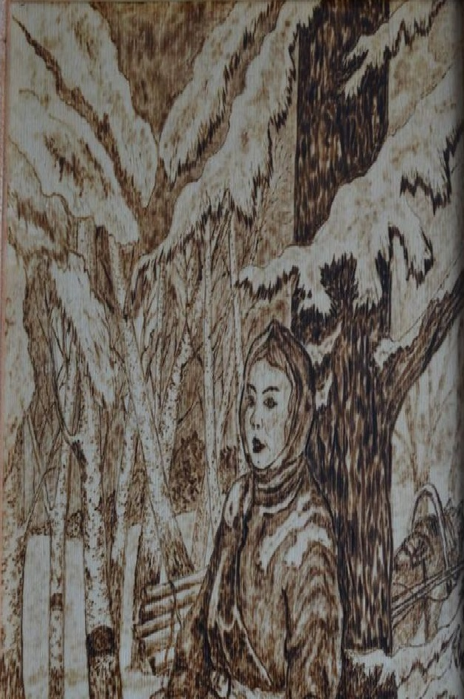
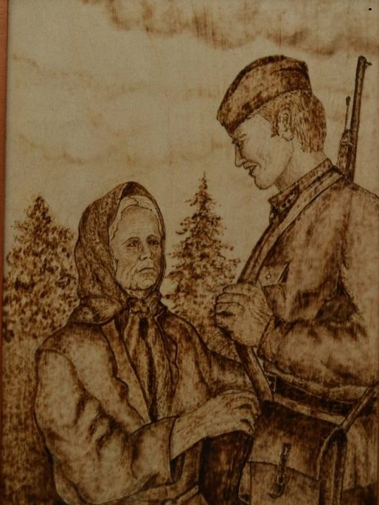

Предлагаю такие варианты. Кто найдет картинку лучше.
Выполнить работу можно на фанере, березовых спилах, досках. Прежде чем нанести рисунок для выжигания не забываем отшлифовать заготовку.
Готовые работы сфотографировать и отправить мне в сообщество «Модельер».

